SEMANA DEL 17 AL 21 DE ENERO 2022
PLAN DE TRABAJO
ESCUELA PRIMARIA: ___________
PRIMERGRADO
MAESTRO (A) : _________________
 | ASIGNATURA | APRENDIZAJE ESPERADO | ACTIVIDADES | SEGUIMIENTO Y RETROALIMENTACIÓN
LUNES | Educación Socioemocional | Identifica las emociones básicas y cómo se manifiestan en el cuerpo. | Dialogar con los alumnos sobre la importancia de expresar de manera correcta nuestras emociones.  Jugar con los compañeros a adivinar la emoción. El alumno deberá elegir una emoción, la cual deberá interpretar con gestos y movimientos, el resto de los alumnos tendrá que adivinar la emoción de la que se trata.  Recortar y jugar con el memorama del Anexo # 1
 | Conocimiento del medio | Reconoce que es una persona única y valiosa que tiene  derecho a la identidad y a vivir en una familia que le  cuide, proteja y brinde afecto | Preguntar a los alumnos si conocen al personal que trabaja en su escuela primaria.  Pedirles que seleccionen a una de esas personas e intenten dibujarlo en su cuaderno y escribir sus características.  Compartir su dibujo y platicar el por qué seleccionaron a esa persona.  Observar la imagen que aparece en la página 66 de su libro de conocimiento del medio y responder la pregunta que aparece al final
 | Lengua materna | Sigue con atención la lectura en voz alta de cuentos infantiles. Recupera, con ayuda del profesor, la trama. | Recordar el guion de teatro leído anteriormente de las páginas 83-85 del libro de lengua materna, posteriormente responder las preguntas que aparecen en la página 86 sobre la comprensión de la lectura.
 | Vida saludable | Reconoce que la práctica de hábitos de higiene y limpieza  reduce el riesgo de contraer enfermedades. | Colorear los hábitos de higiene que aparecen en el Anexo #2 al finalizar pegar los dibujos en su cuaderno especificando cada acción realizada.  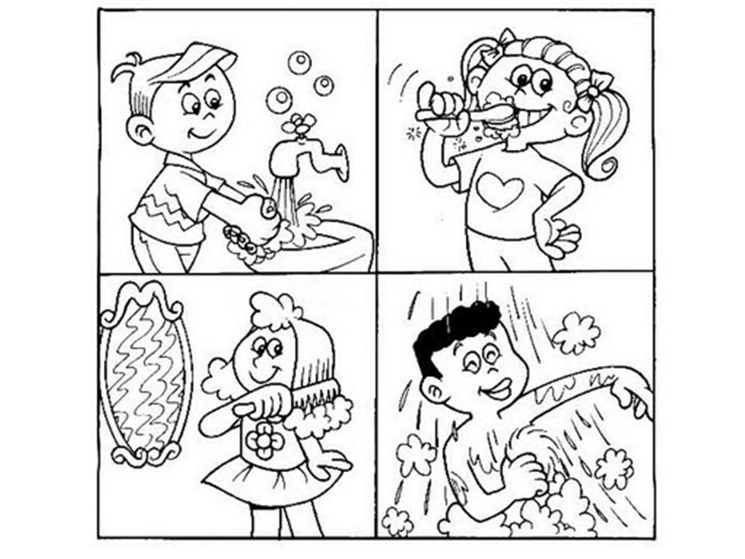

 | ASIGNATURA | APRENDIZAJE ESPERADO | ACTIVIDADES | SEGUIMIENTO Y RETROALIMENTACIÓN
MARTES | Matemáticas | Recolecta datos y  hace registros  personales | Realizar en el cuaderno las siguientes sucesiones. 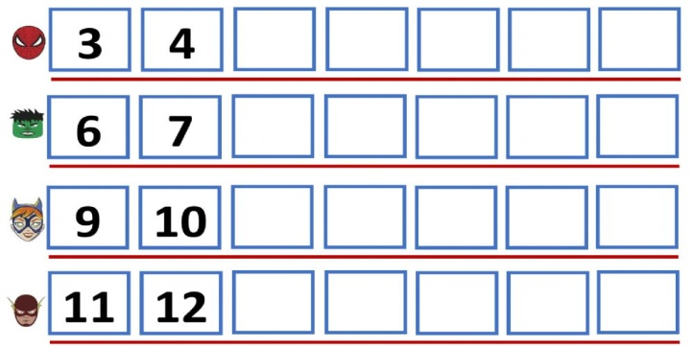  Posteriormente realizar la actividad “ Por estaturas” De la pagina 78 de su libro de Matemáticas.
 | Formación cívica y ética | Reconoce su nombre y  nacionalidad como parte de su identidad que le permite acceder y ejercer sus derechos. Identifica situaciones en su vida diaria, en las que puede tomar algunas decisiones y en las que no; así como que esas decisiones conllevan una responsabilidad consigo y con otras personas. | Dialogar con los alumnos sobre las responsabilidades que tienen en casa.  Pedir que realicen un listado con las tareas que deben cumplir en casa y en la escuela. 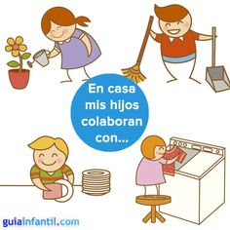
 | Lengua materna | Reconoce las semejanzas  gráfico-sonoras de palabras que inician o terminan igual. Escribe palabras que  tienen sonidos semejantes y  compara sus escrituras | Solicitar al alumno que copie las siguientes rimas en su cuaderno.  Posteriormente deberá encerrar con color azul las palabras que tengan la misma terminación.
 | ASIGNATURA | APRENDIZAJE ESPERADO | ACTIVIDADES | SEGUIMIENTO Y RETROALIMENTACIÓN
MIÉRCOLES | Conocimiento del medio | Describe y representa la  ubicación de su casa, escuela y otros sitios con el uso de  referencias espaciales básicas. | Pedir a los alumnos que compartan el recorrido que realizan para llegar a la escuela.  Realizar el dibujo tipo croquis en su cuaderno y agregar los elementos más destacados que se encuentran en el trayecto.
 | Matemáticas | Estima, compara y ordena eventos usando unidades  convencionales de tiempo: día,  semana y mes. Estima, compara y ordena longitudes  directamente y con un intermediario. | Solicitar a los alumnos que realicen la actividad “El moño de María” de la página 79 de su libro de matemáticas.  Posteriormente indicar cual objeto es el más largo y cuál es el más corto. Anexo #3  Coloreando con rojo el objeto más largo y con verde el objeto más corto  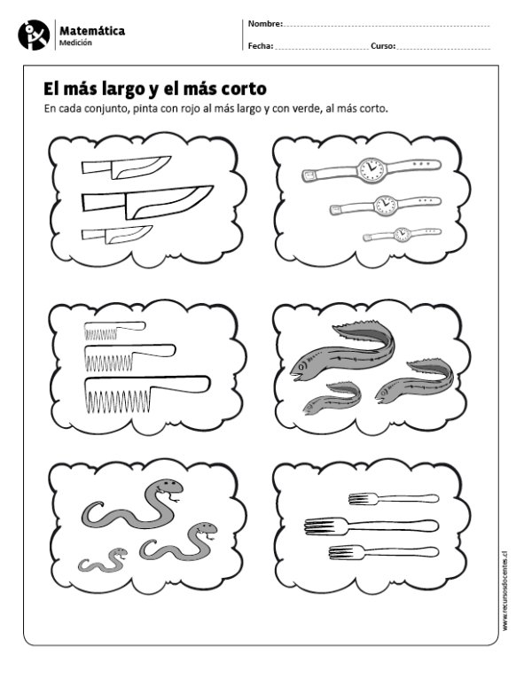
 | Lengua materna | Explora los acervos  para elegir algunos  textos informativos,  que leerá con  algún propósito. | De manera colaborativa leer las adivinanzas que aparecen en la página 88 del libro de texto.  Posteriormente responder la pagina 89  “palabras y mas palabras”  Buscar nuevas palabras que sean compuestas y anotarlas en el cuaderno, ejemplo:  1.- gira + sol = girasol  2.- para + brisas = parabrisas
 | ASIGNATURA | APRENDIZAJE ESPERADO | ACTIVIDADES | SEGUIMIENTO Y RETROALIMENTACIÓN
JUEVES | Lengua materna | Participa en las  distintas prácticas  de escritura (dictado, colectiva,  en equipos, parejas)  y se anima a proponer  alternativas y a tomar decisiones sobre lo que se  escribe y cómo se escribe. | Solicitar al alumno que copie en su cuaderno la siguiente actividad y señalar con rojo la palabra que esta correctamente escrita.  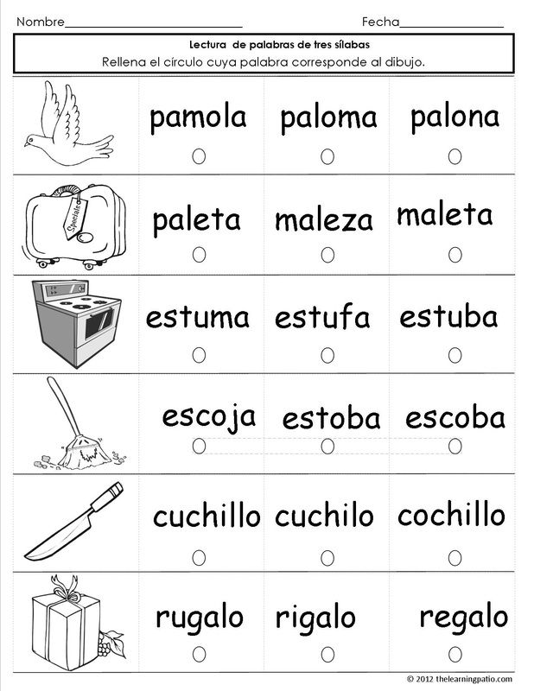
 | Conocimiento del medio | Distingue características de la naturaleza en el lugar en donde vive. | Recordar el dibujo del croquis que realizaron la clase anterior.  En su cuaderno deberán realizar dibujos de los elementos naturales que se encuentran en ese trayecto casa-escuela.  Y los elementos sociales.  Los dibujos deberán estar plasmados en el siguiente cuadro comparativo.  Elementos naturales Elementos sociales
 | Matemáticas | Construye  configuraciones  utilizando figuras  geométricas. | Realizar la actividad de la página 80 del libro de matemáticas.  Dibujar en el cuaderno 3 objetos de diferentes tamaños.  Colorear de verde el objeto más corto, de rojo el objeto más largo y de azul el del medio.  Compartir tus dibujos con tus compañeros o familiares.
 | ASIGNATURA | APRENDIZAJE ESPERADO | ACTIVIDADES | SEGUIMIENTO Y RETROALIMENTACIÓN
VIERNES | Matemáticas | Resuelve problemas de suma y resta con números naturales menores que 100. | Realizar las siguientes sumas en el cuaderno.
 | Conocimiento del medio | Clasifica animales,  plantas y materiales  a partir de características que  identifica con sus sentidos. | Comentar de manera grupal cuales fueron los elementos naturales que más se repiten en los dibujos que realizaron la clase anterior.  Posteriormente deberán realizar una tabla en donde dibujen a los animales y plantas que encuentran en el trayecto casa – escuela  Animales Plantas
 | Educación socioemocional | Identifica los distintos puntos de vista de una  situación aflictiva para generar un estado de bienestar | Dictar al alumno la siguiente actividad.  En ocasiones tus compañeros o familiares se les dificulta realizar cosas por si solos, porque no han aprendido o porque son complicadas. Tú puedes ayudarlos con paciencia y animo.  Elige a una persona, ya sea amigo, familiar o conocido y responde lo siguiente:  Nombre:__________________  Edad:____________________  ¿Qué actividad se le dificulta realizar solo y puedes ayudarle?  __________________________________________  __________________________________________.

Anexo #1 memórama
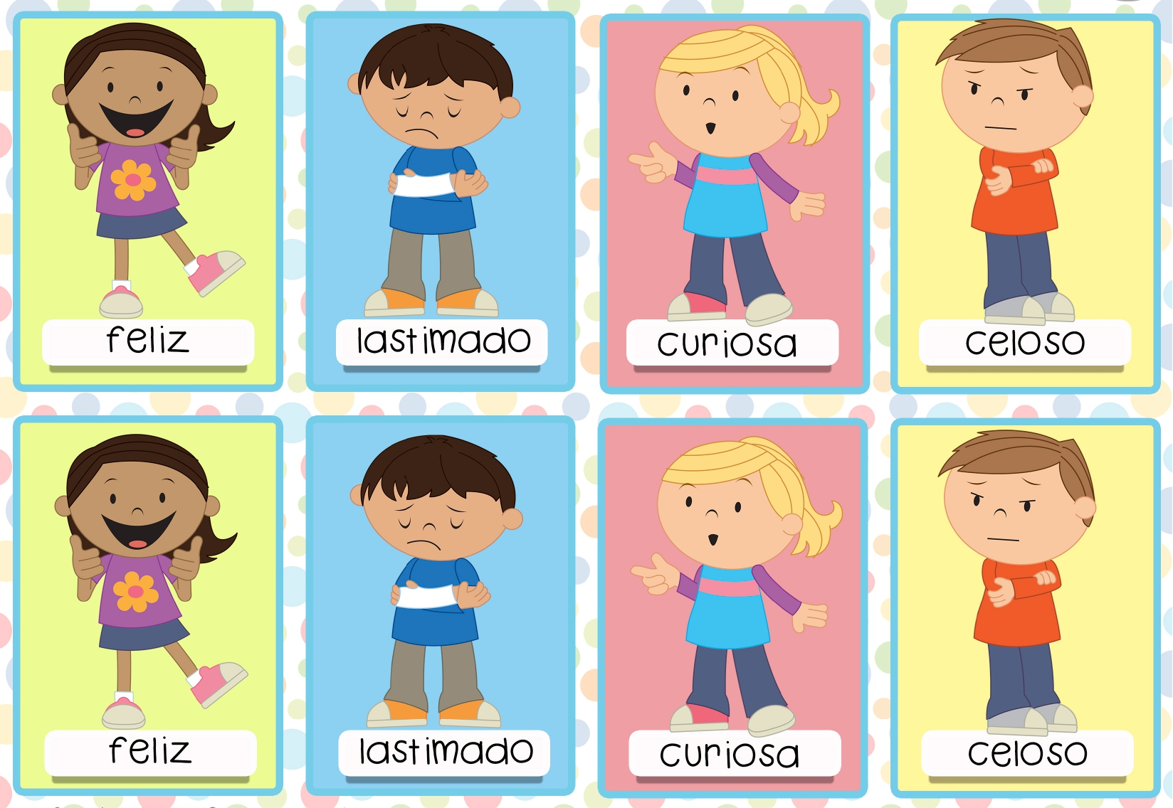

Anexo #2 Higiene

Anexo #3 pintar con rojo el objeto más largo y con verde el más corto.

